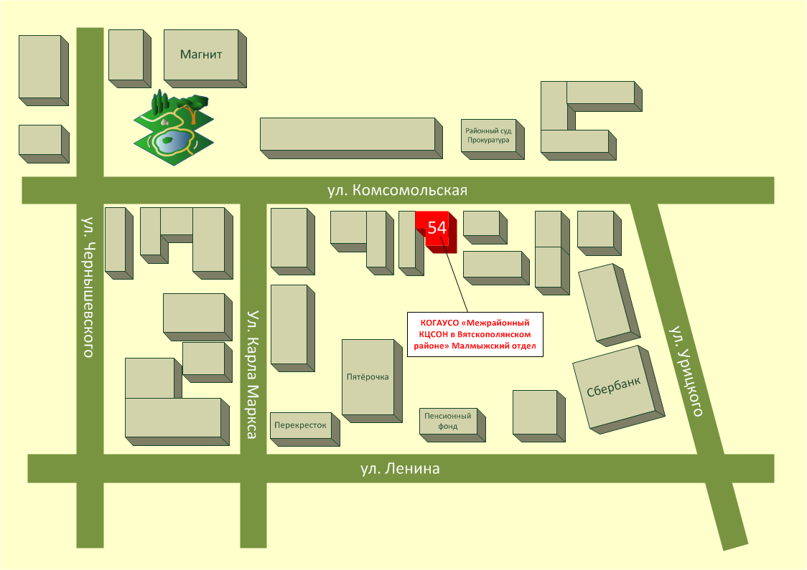 | Кировское областное государственное автономное учреждение социального обслуживания  «Межрайонный комплексный центр социального обслуживания населения в Вятскополянском районе» Малмыжский отдел социального обслуживания
Наименование объекта | Административное здание
Юридический адрес объекта | 612960, Кировская область, гор. Малмыж, ул. Комсомольская, д. 54
Фактический адрес объекта | 612960, Кировская область, гор. Малмыж, ул. Комсомольская, д.54
Форма собственности | Государственная
Официальный сайт | http://socialkirov.ru/social/root/uson/Units/USON1001/inf_do.htm
Вышестоящая организация | Министерство социального развития Кировской области
Адрес вышестоящей организации, телефон, E-mail | 610001, Кировская область, г. Киров, ул. Комсомольская, д. 10, тел. (8332) 27-27-26, E-mail: post@dsr.kirov.ru
Сфера деятельности | Социальное обслуживание
Категории обслуживаемого населения по возрасту | Все возрастные категории
Виды услуг | Предоставление социальных услуг, включенных в перечень гарантированных государством социальных услуг
Форма оказания услуг | Полустационарная, на дому.
Участие в исполнении ИПРА | Участвует в исполнении мероприятий по социальной реабилитации
Плановая мощность обслуживания (количество обслуживаемых в день) | 35 обслуживаемых в день
Размещение объекта | Территория города Малмыжа
Этажность (на каком этаже находится) | Одноэтажное здание
Площадь | 359,3 кв.м
Доступность объекта:
Доступность объекта для людей  с нарушениями зрения | Полностью доступно
Доступность объекта для людей  с нарушениями слуха | Полностью доступно
Доступность объекта для людей, передвигающихся на креслах-колясках | Полностью доступно
Доступность объекта для людей,  с нарушением опорно-двигательного аппарата | Полностью доступно
Доступность объекта для людей  с ментальными нарушениями | Полностью доступно
Путь следования к объекту пассажирским транспортом | Автобусный маршрут Пост ГАИ-РМЗ
Расстояние до объекта от остановки общественного транспорта | 150 метров
Время движения от остановки общественного транспорта (пешком) | 5 минут
Наличие выделенного от проезжей части пешеходного пути | Имеется
Наличие перекрёстков | Нерегулируемые
Размещение объекта | Отдельно стоящее одноэтажное здание
Номер паспорта доступности | №1 от 21 апреля 2020 г.

